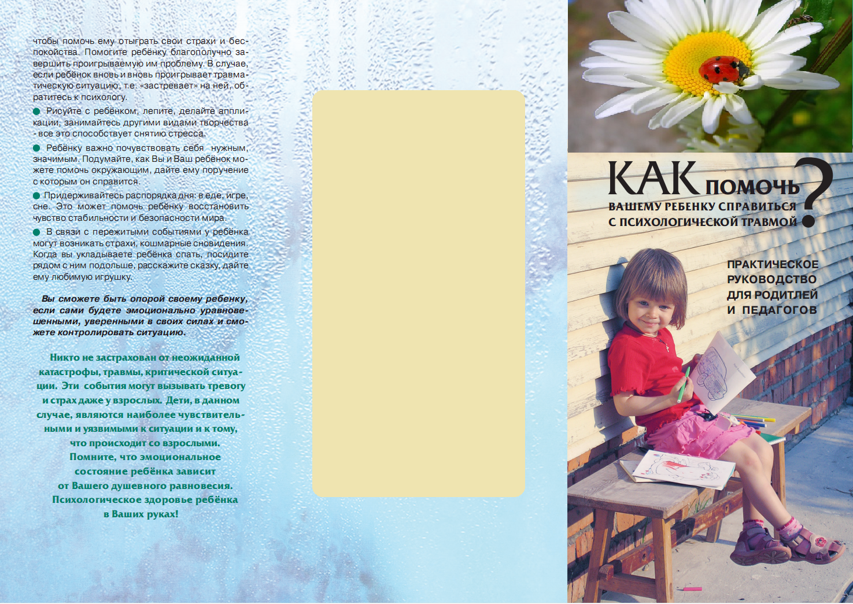

Единый общероссийский
детский телефон доверия
(бесплатно, анонимно, круглосуточно):

8-800-200-0-122

ЦСУЗОиВ «Вита»
г. Тула, ул. 9 мая, д.7а
Педагог-психолог,
экстренная психологическая помощь:

8-4872-33-21-52

Детские психиатры г. Тулы,
телефоны для записи:

ул. Оборонная д. 21: 36-25-35
ул. Марата д.47: 42-43-78
ул. Осташева д.18: 42-59-30

